Kolizja lub wypadek drogowy - jak się zachować?
Wakacje to dla większości czas wypoczynku i relaksu. Na wymarzony urlop trzeba jednak najpierw dojechać. Dlatego policjantom letnie miesiące kojarzą się niestety ze zwiększoną liczbą kolizji i poważnych wypadków drogowych. Jak się zachować, jeśli jesteś uczestnikiem lub świadkiem takiego zdarzenia?

W poprzednich latach ponad połowa Polaków jechała na wakacje własnym samochodem. Jest praktycznie pewne, że w tym roku, w związku z epidemią koronawirusa, jeszcze większy procent rodaków zdecyduje się na ten środek transportu. Zwiększony ruch na drodze oznacza niestety duże ryzyko zdarzeń drogowych. Eksperci Ubea.pl krok po kroku tłumaczą, jak postępować po kolizji lub wypadku.

Wypadek drogowy czy kolizja?

Postępowanie po zdarzeniu będzie zależało przede wszystkim od tego, czy mamy do czynienia z kolizją czy wypadkiem samochodowym.
Kolizja drogowa (potocznie zwana stłuczką) to takie zdarzenie, w którym żadna z osób nie została ranna ani zabita.
Jeżeli doszło jedynie do kolizji, nie trzeba koniecznie wzywać policji na miejsce zdarzenia - wskazuje Andrzej Prajsnar, ekspert porównywarki ubezpieczeń Ubea.pl. - Jeśli nie ma wątpliwości, kto jest sprawcą kolizji, wystarczy spisać wspólne oświadczenie o przebiegu zdarzenia drogowego.
Są jednak takie kolizje, w przypadku których wezwanie policji jest niezbędne. Tak jest np. wtedy, kiedy jeden z kierowców biorących udział w zdarzeniu jest nietrzeźwy. Służby należy wezwać także wtedy, kiedy kierowcy nie są w stanie sami ustalić dokładnego przebiegu kolizji lub nie zgadzają się co do tego, kto jest sprawcą zdarzenia.

Jak postępować po kolizji?

1. Zadbaj o bezpieczeństwo swoje i innych uczestników zdarzenia

Tuż po zdarzeniu oceń najpierw stan swój oraz pasażerów. Następnie sprawdź, czy osoby jadące w innych autach są bezpieczne. Pamiętaj, że przed opuszczeniem auta najlepiej założyć kamizelkę odblaskową.

2. Przesuń samochód w bezpieczne miejsce

Jeśli jest to tylko możliwe, auta biorące udział w kolizji należy jak najszybciej przetransportować na pobocze lub pobliski parking. Dzięki temu inni kierowcy będą mogli swobodnie i bezpiecznie przejechać.

3. Zadbaj o bezpieczeństwo na miejscu zdarzenia

Jeśli z jakiegoś względu aut biorących udział w kolizji nie można przesunąć w miejsce, w którym nie stanowiłyby żadnego zagrożenia dla innych uczestników ruchu drogowego, należy ustawić w odpowiedniej odległości od pojazdów trójkąt ostrzegawczy oraz włączyć światła awaryjne.

Zgodnie z przepisami trójkąt ostrzegawczy stawia się:
l 100 m przed miejscem kolizji w przypadku zdarzenia na autostradzie lub drodze ekspresowej;
l 30-50 m przed miejscem kolizji w przypadku zdarzenia na pozostałych drogach poza terenem zabudowanym;
l tuż przy samochodzie w przypadku kolizji na terenie zabudowanym. W takiej sytuacji trójkąt nie powinien być umieszczony wyżej niż 1 metr nad ziemią.

4. Ustal, czy policja będzie wzywana na miejsce zdarzenia

Jeśli uczestnicy kolizji ustalą, że policja będzie wzywana, pozostaje czekać na jej przyjazd. Jeśli policja nie będzie wzywana, można przystąpić do kolejnych kroków.

5. Spisz oświadczenie o przebiegu zdarzenia drogowego

Oświadczenie o przebiegu zdarzenia musi zawierać wiele ważnych informacji. Aby w stresie niczego nie pominąć, warto wydrukować wcześniej takie oświadczenie i wozić je ze sobą. Na Ubea.pl znajdziesz wzór, który możesz wykorzystać: Oświadczenie sprawcy kolizji.

6. Zrób zdjęcia aut

Zdjęcia pokazujące stan aut bezpośrednio po zdarzeniu będą dla Ciebie dodatkowym zabezpieczeniem oraz dowodem dla ubezpieczyciela.

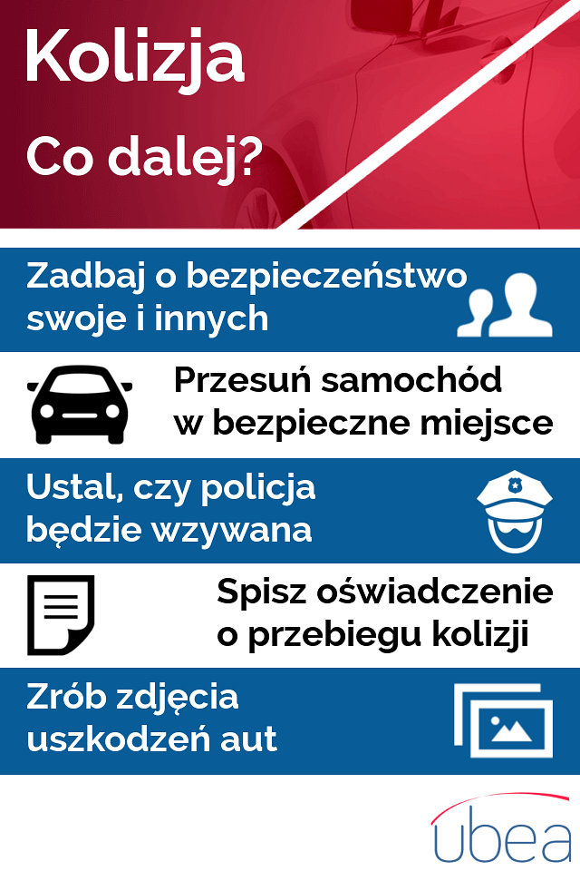
Wypadek drogowy - jak się zachować?

Wypadek drogowy, zarówno dla uczestników zdarzenia, jak i świadków, jest zawsze źródłem dużego stresu.
Dlatego z instrukcją postępowania po wypadku warto zapoznać się na spokojnie, w domu - podkreśla Paweł Kuczyński, prezes Ubea.pl. - Po wypadku czas gra kluczową rolę. To nie moment na zastanawianie się, co właściwie powinniśmy zrobić. To czas na działanie.
1. Zadbaj o swoje bezpieczeństwo

Podstawowa zasada pierwszej pomocy brzmi: "Zadbaj o swoje bezpieczeństwo". Martwy ratownik nikomu nie pomoże.
Jeśli w chwili wypadku sam jechałeś autem, zjedź na pobocze i włącz światła awaryjne. Następnie zaciągnij hamulec ręczny i wyjmij kluczyki ze stacyjki. Przed opuszczeniem auta załóż kamizelkę odblaskową.

Jeżeli w momencie wypadku szedłeś po chodniku czy poboczu obok, sprawdź, czy możesz w miarę bezpiecznie podejść do aut.Jeśli natomiast jesteś uczestnikiem wypadku, oceń najpierw, czy możesz bezpiecznie opuścić samochód o własnych siłach.
2. Zapewnij bezpieczeństwo w miejscu wypadku

Jeśli doszło do wypadku, nie można przestawiać aut biorących udział w zdarzeniu. Ustaw więc trójkąt ostrzegawczy w odpowiedniej odległości od pojazdów.

3. Oceń stan poszkodowanych - pierwsza pomoc

Jeśli miejsce wypadku jest mniej więcej zabezpieczone, przystąp do oceny stanu poszkodowanych. Oczywiście warto poprosić o pomoc innych świadków zdarzenia.
Lepiej zadziała konkretna prośba do jednej osoby niż ogólny okrzyk "Pomocy" - podkreśla Andrzej Prajsnar z Ubea.pl.

W ramach oceny stanu, sprawdź:

l ilu jest poszkodowanych,
l czy poszkodowani są przytomni,
l czy poszkodowani oddychają,
l jakiego typu obrażenia mają ranne osoby,
l czy wśród poszkodowanych są dzieci.

6. Wezwij pomoc

Po wstępnej ocenie stanu poszkodowanych należy zadzwonić po służby (o ile inny świadek jeszcze tego nie zrobił).

Możesz zadzwonić pod europejski numer alarmowy 112 lub pod numery dedykowane poszczególnym służbom:
l 997 – policja
l 998 – straż pożarna
l 999 – pogotowie ratunkowe

4. Udziel niezbędnej pomocy

Po wezwaniu służb nie oczekuj bezczynnie na ich przyjazd. W miarę swoich umiejętności i możliwości udziel pomocy poszkodowanym.

5. Pozostań na miejscu wypadku

Pozostań na miejscu zdarzenia przynajmniej do momentu przybycia służb. Jeżeli wezwanie policji czy pogotowia wymagało oddalenia się, to po powiadomieniu służb powróć niezwłocznie na miejsce wypadku.

6. Pomóż policji i pogotowiu

Po przybyciu służb na miejsce wypadku stosuj się bezwzględnie do ich poleceń. Poinformuj także ratowników z pogotowia, jakie czynności wykonywałeś. Jeśli pytałeś któregoś z poszkodowanych o grupę krwi, przekaż także tę informację.

